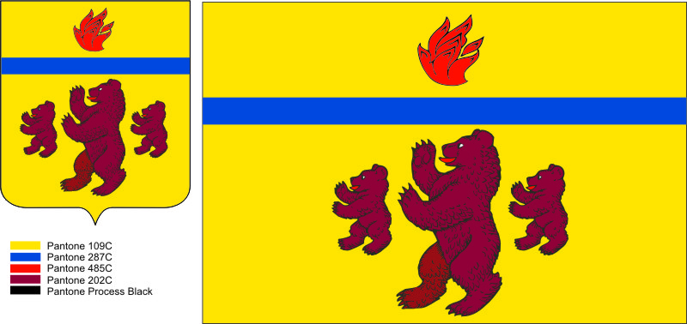

**П О С Т А Н О В Л Е Н И Е**

**АДМИНИСТРАЦИИ МЕДВЕДИЦКОГО СЕЛЬСКОГО ПОСЕЛЕНИЯ ЖИРНОВСКОГО МУНИЦИПАЛЬНОГО РАЙОНА ВОЛГОГРАДСКОЙ ОБЛАСТИ**

**______________________________________________________________________**

от 25.01.2021 г.   № 1

Об утверждении границ местной общественной

организации территориального общественного

самоуправления «Франк»

Во исполнение Федерального закона от 06.10.2003 № 131-ФЗ «Об общих принципах организации, местного самоуправления в Российской Федерации», в соответствии с решением Совета Медведицкого сельского поселения от 21.01.2021 № 1/1, руководствуясь статьей 11 Устава Медведицкого сельского поселения Жирновского муниципального района Волгоградской области, администрация Медведицкого сельского поселения

ПОСТАНОВЛЯЕТ:

1. Утвердить границы местной общественной организации территориального общественного самоуправления «Франк» Медведицкого сельского поселения Жирновского муниципального района Волгоградской области в следующих пределах:

- в границах села Медведица (в пределах улицы Зеленая, улицы Колхозная, улицы Набережная с ж.д. № 26 по ж.д. № 63, улицы Ленина с ж.д. № 40 по ж.д. № 81, улицы Горького с ж.д. № 31 по ж.д. № 62, улицы Пушкина с ж.д. № 36 по ж.д. № 67, улицы Карла Маркса с ж.д. № 33 по ж.д. № 66, улицы Калинина с ж.д. № 27 по ж.д. № 74, улицы Кирова с ж.д. № 26 по ж.д. № 53, улицы Комсомольская с ж.д. № 29 по ж.д. № 50, улицы Овражная с ж.д. № 20 по ж.д. № 41, улицы Букаева с ж.д. № 26 по ж.д. № 38), являющегося частью территории Медведицкого сельского поселения Жирновского района Волгоградской области.

2. Контроль за исполнением настоящего постановления оставляю за собой.

3. Постановление вступает в силу со дня его подписания и подлежит обнародованию.

Глава

Медведицкого сельского поселения С.В. Ринг